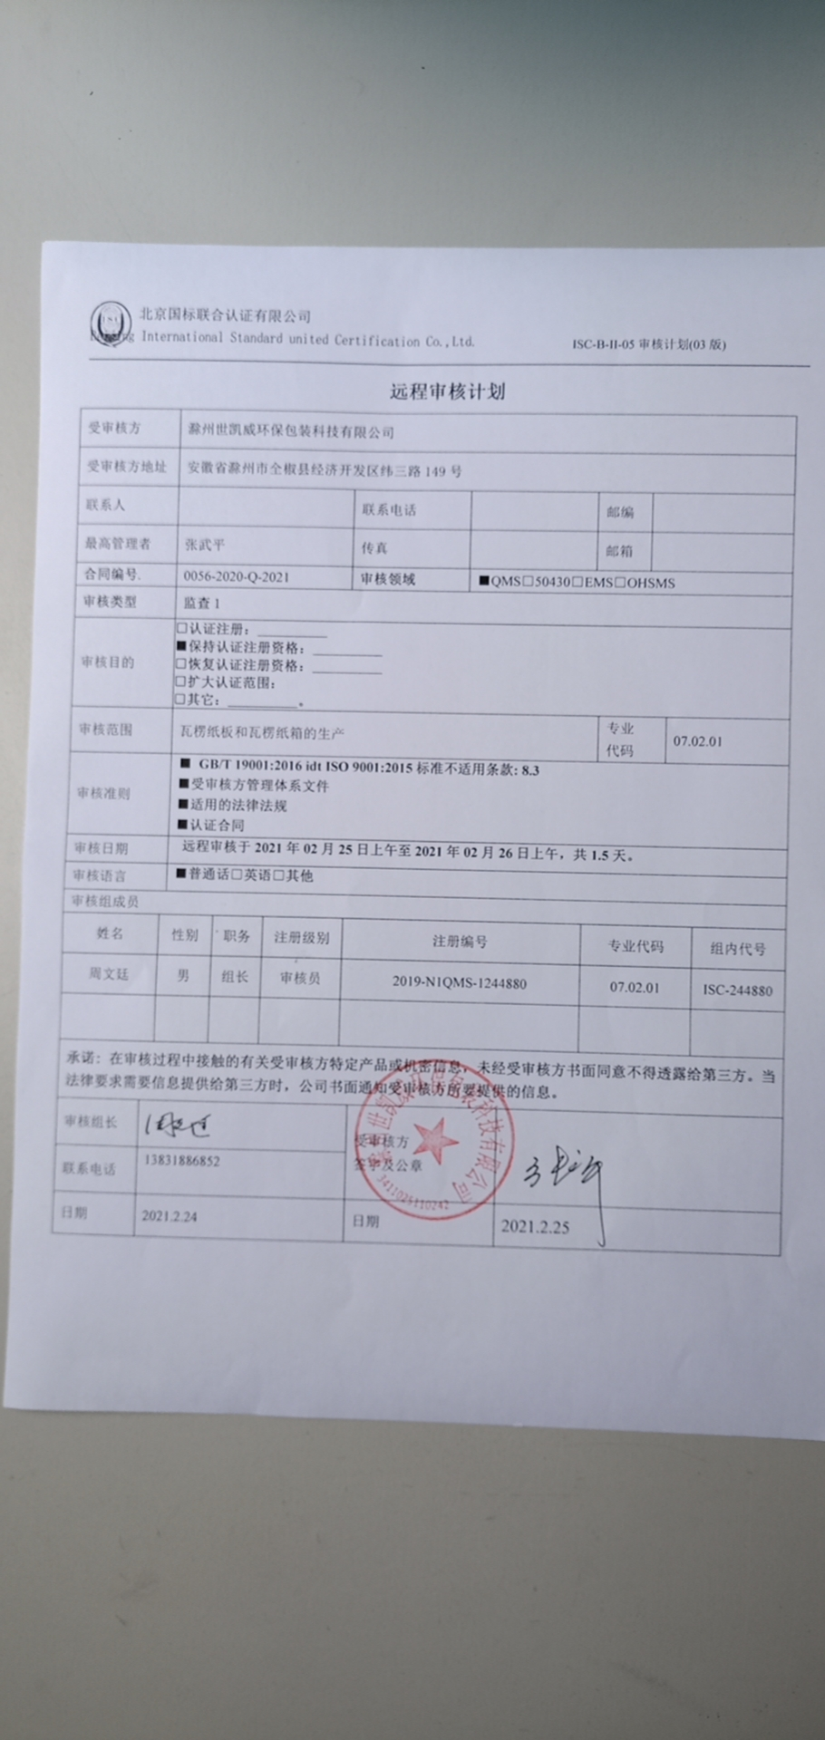

**远程审核计划**

|  |  |  |  |  |  |  |  |  |  |  |  |  |  |  |  |  |
| --- | --- | --- | --- | --- | --- | --- | --- | --- | --- | --- | --- | --- | --- | --- | --- | --- |
| 受审核方 | | | 滁州世凯威环保包装科技有限公司 | | | | | | | | | | | | | |
| 受审核方地址 | | | 安徽省滁州市全椒县经济开发区纬三路149号 | | | | | | | | | | | | | |
| 联系人 | | |  | | | 联系电话 | |  | | | | 邮编 | |  | | |
| 最高管理者 | | | 张武平 | | | 传真 | |  | | | | 邮箱 | |  | | |
| **合同编号**. | | | 0056-2020-Q-2021 | | | **审核领域** | | | ■QMS□50430□EMS□OHSMS | | | | | | | |
| **审核类型** | | | **监查1** | | | | | | | | | | | | | |
| 审核目的 | | | **□认证注册：__________**  **■保持认证注册资格：__________**  **□恢复认证注册资格：__________**  **□扩大认证范围 ：**  **□其它：__________。** | | | | | | | | | | | | | |
| 审核范围 | | | 瓦楞纸板和瓦楞纸箱的生产 | | | | | | | | | | 专业  代码 | | 07.02.01 | |
| 审核准则 | | | **■ GB/T 19001:2016 idt ISO 9001:2015标准 不适用条款: 8.3**  **■ 受审核方管理体系文件**  **■适用的法律法规**  **■认证合同** | | | | | | | | | | | | | |
| 审核日期 | | | **远程审核于****2021年02月25日 上午至****2021年02月26日 上午，共** **1.5 天。** | | | | | | | | | | | | | |
| 审核语言 | | | ■**普通话** □**英语** □**其他** | | | | | | | | | | | | | |
| 审核组成员 | | | | | | | | | | | | | | | | |
| 姓名 | | 性别 | | 职务 | 注册级别 | 注册编号 | | | | | 专业代码 | | | | | 组内代号 |
| 周文廷 | | 男 | | 组长 | 审核员 | 2019-N1QMS-1244880 | | | | | 07.02.01 | | | | | ISC-244880 |
|  | |  | |  |  |  | | | | |  | | | | |  |
| **承诺: 在审核过程中接触的有关受审核方特定产品或机密信息，未经受审核方书面同意不得透露给第三方。当法律要求需要信息提供给第三方时，公司书面通知受审核方所要提供的信息。** | | | | | | | | | | | | | | | | |
| 审核组长 |  | | | | | | 受审核方  签字及公章 | | |  | | | | | | |
| 联系电话 | 13831886852 | | | | | |
| 日期 | 2021.2.24 | | | | | | 日期 | | | 2021.2.25 | | | | | | |

|  |  |  |  |  |
| --- | --- | --- | --- | --- |
| **审核日程安排** | | | | |
| **日期** | **时间** | **部门** | **过程**  **涉及条款** | **审核人员** |
| **2021.2.25** | 8：00-8：15 |  | **首次会议** | ISC-244880 |
|  | **8：15-10：00** | **管理层** | 管理层：企业运行状况（**资质验证/范围再确认/初审不符合情况/投诉或事故/ 政府主管部门抽查情况**）；组织及其环境；相关方的需求和希望；管理体系的范围；管理体系及其过程；领导作用和承诺；以顾客为关注焦点；管理方针；组织的岗位、职责权限；应对风险和机遇的策划；目标和实现计划；变更的策划；资源提供；产品实现的策划；监视和测量总则；管理评审；改进。  涉及条款：4.1/4.2/4.3/4.4/5.1/5.2/5.3/6.1/6.2/6.3/7.1/9.1.1/9.2/9.3/10.1/10.3 | ISC-244880 |
|  | **10：00-11：00** | **管理部/财务** | 组织的岗位、职责权限；目标及其实现的策划；人力资源；  涉及条款：5.3/6.2/7.1.2 | ISC-244880 |
|  | **11：00-12：00**  **13：00-14：00** | **生产部/设备课** | 组织的岗位、职责权限；目标及其实现的策划；基础设施；生产和服务提供的控制；  涉及条款：5.3/6.2/7.1.3/8.5.1 | ISC-244880 |
|  | **14：00-15：30** | **储运部** | 组织的岗位、职责权限； 目标及策划；基础设施（产品运输设备）；  涉及条款：5.3/6.1/6.2/7.1.3 | ISC-244880 |
|  | **15：30-17：00** | **品管部** | 组织的岗位、职责权限；目标及策划；监视和测量资源；运行的策划和控制； 产品和服务的放行；不合格品控制；分析和评价；内审；  涉及条款：5.3/6.2/7.1.5/8.1/8.6/8.7/9.1.3/9.2 | ISC-244880 |
| **2021.2.26** | **8：00-9：30** | **采购中心** | 组织的岗位、职责权限；目标及策划；外部提供的过程、产品和服务的控制；  涉及条款：5.3/6.2/8.4 | ISC-244880 |
|  | **9：30-11：45** | **销售部客服部** | 部门岗位、职责权限；目标及策划；顾客沟通；产品和服务要求的确定，合同评审；产品和服务要求的更改； 顾客满意；  涉及条款：5.3/6.2/8.2/ 9.1.2 | ISC-244880 |
|  | **11：45-12：00** |  | 末次会议 | ISC-244880 |
|  |  |  | **注：本次审核为远程监督审核，12：00-13：00午饭休息时间** |  |